1

浙江师范大学

浙狮战队

*2026赛季*

招

商

手

册

参赛队伍：浙江师范大学 浙狮战队

参赛时间：2025.4-2026.6

 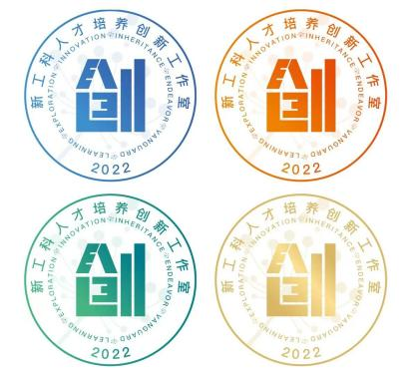

**目录**

一：RoboMaster 比赛简介 1

1.1 比赛介绍 1

1.2 RoboMaster 2026赛事架构 1

1.3 赛事特点 1

1.4 赛事观赛网址 2

二：RoboMaster 2025 赛季简介 3

2.1 比赛场地 3

2.2 赛制规则 4

2.3 参赛机器人及队员 5

2.4 赛事规模 5

2.5 大赛影响力 5

2.5.1 大赛学生参与度 5

2.5.2 大赛合作媒体 6

2.5.3 海外高校参赛 6

三：浙狮战队简介 6

3.1 实验室(工作室)简介 6

3.2 战队历史及获奖 8

3.3 战队的参赛优势 9

3.3.1 技术积累优势 9

3.3.2 资源优势 9

3.3.3 赛事承办经验 9

3.4 社交媒体影响力 10

四：招商明细 12

4.1 招商对象 12

4.1.1 企业类 12

4.1.2 个人类 12

4.2 招商类别 12

4.3 赞助商权益 12

4.3.1 宣传 12

4.3.2 人才合作 13

五：经费预算 13

六：联系方式 15

6.1 组委会联系方式 15

6.2 浙狮战队联系方式 15

致企业的一封信：

尊敬的公司：

非常感谢贵公司能接收我队向您发出的《浙江师范大学_浙狮战队_2026 招商手册》（下文简称《招商手册》）。

作为一支在近几届全国大学生机器人大赛中获得较为优异成绩的队伍，我们受到了不少媒体的关注。现在，新一届的赛事，第二十五届全国大学生机器人大赛即将启动。我队将继续发挥自身优势和强项参加本次机器人大赛，争取在本届机器人大赛能更上一层楼，决心向更好成绩进军，但参加 RoboMaster和ROBOTAC这类高水平的机器人大赛需要耗费大量的人力物力财力。我们有优秀的学生，有学校的物资资源，但资金是我们的短板，我们非常需要贵公司的支持。我队非常希望能通过这场比赛与贵公司达成合作关系，并成为长期的合作伙伴。

在此，我队向贵公司发出诚挚的合作邀请，希望与贵公司能有深

层次的合作。

祝愿 贵公司蒸蒸日上！

浙江师范大学 浙狮战队

二〇二五年七月

**一：RoboMaster 比赛简介**

**1.1 比赛介绍**

RoboMaster 机甲大师高校系列赛（RMU，RoboMaster University

Series），由大疆创新科技有限公司发起，作为全国大学生机器人大赛旗下赛事之一，是专为全球科技爱好者打造的机器人竞技与学术交流平台。

自2013年创办至今，始终秉承“为青春赋予荣耀，让思考拥有力量，服务全球青年工程师成为追求极致、有实干精神的梦想家”的理念，致力于培养与吸纳具有工程思维的综合素质人才，并将科技之美、科技创新理念向公众广泛传递。

**1.2 RoboMaster 2026赛事架构**

主办单位：中国共产主义青年团中央委员会

承办单位：深圳市大疆创新科技有限公司

**1.3 赛事特点**

* 真实的机器人对抗体验  
  这是一场真正的机器人对抗比赛，所有参赛机器人均由参赛战队自主设计、研发、组装和操作，充分展现了大学生的创造力和实践能力。
* 沉浸式操作体验  
  采用机器人第一人称视角（FPV）操作模式，结合5.8G图像传输技术，实时传回高清图像，让操作手能够精准掌握场地状况，仿佛置身于战场之中。
* 智能化场地控制  
  场地实现全智能化实时控制，数控灯光与音响的搭配相得益彰，声光电效果俱佳，为观众带来极具视觉和听觉冲击力的观赛体验。
* 实时数据反馈  
  通过无线局域网获取机器人信息，实时反馈机器人生命值，让观众能够清晰了解比赛进程。
* 高精度技术应用  
  视觉处理应用和自稳云台应用的加入，实现了高精度跟踪锁定目标，提升了机器人在对抗中的灵活性和精准性。
* 开源平台助力创新  
  机械图纸、电路原理图、控制代码全部开源，打造顶尖的机器人平台，为参赛者提供充分的学习和交流机会，推动机器人技术的不断发展。
* 全球领先的赛事品牌  
  由DJI大疆创新独立策划执行，旨在打造当代工程师明星，引领科技创新的梦想，顺应科技教育与人工智能的时代潮流。
* 科技与娱乐的完美结合  
  这是一场科技性与娱乐性兼具的赛事，是全球唯一原创的射击对抗机甲IP，为全球观众带来精彩绝伦的机器人对抗大战。

**1.4 赛事观赛网址**

[RoboMaster bilibili 官方账号](https://www.robomaster.com/zh-CN/robo/overview?djifrom=nav)

**二：RoboMaster 2025 赛季简介**

**2.1 比赛场地**

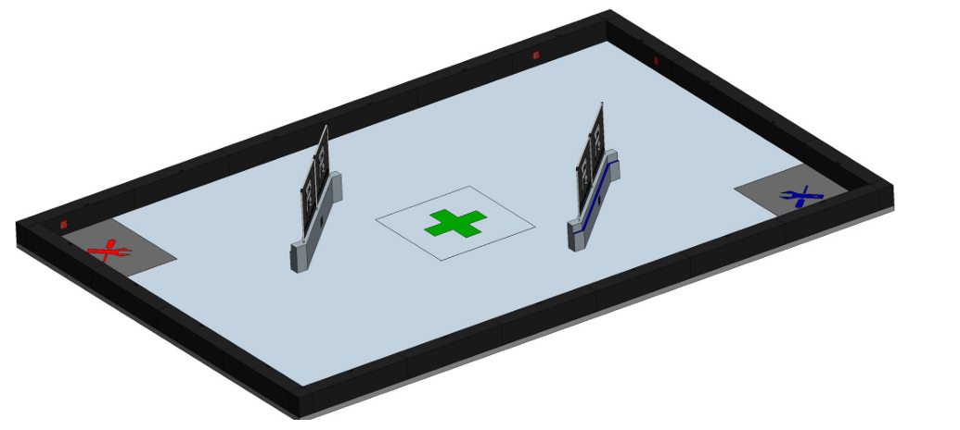

图2-1 3V3对抗赛场地轴测图

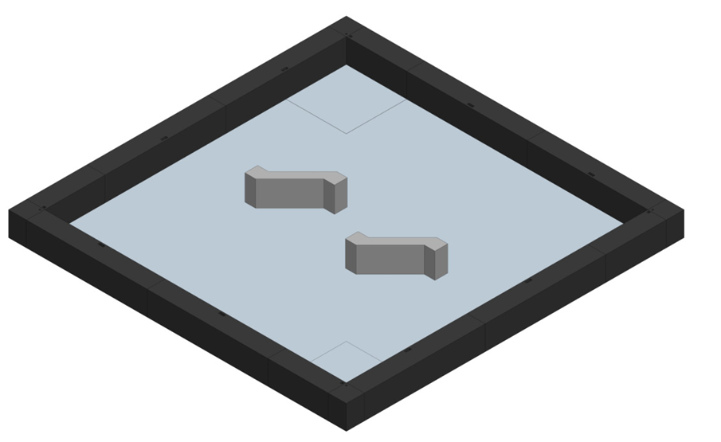

图2-2 步兵对抗赛场地轴测图

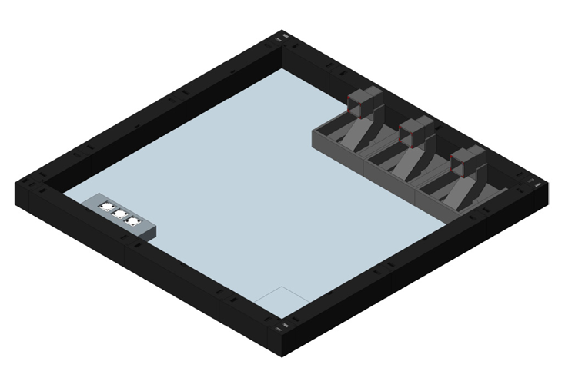

图2-3 工程挑战赛场地轴侧图

**2.2 赛制规则**

本次大赛依旧采用红蓝双方对抗的形式本届大赛采用红、蓝

双方对抗的形式。参赛队伍需自行研发英雄机器人、步兵机器人、

空中机器人、工程机器人、哨兵机器人、飞镖系统等，进行协同作

战。比赛场地通过对角线划分红方阵营和蓝方阵营，参数队伍需在

规定时间内进行对抗赛，比赛结束时胜利点数达到200点的一方比赛胜利。每轮比赛限时七分钟，胜利点数达到200或点数多的队伍获得最终胜利。

[RoboMaster 2025 规则讲解视频](https://www.bilibili.com/video/BV1LB55z9EUL?t=1.9)

**2.3 参赛机器人及队员**

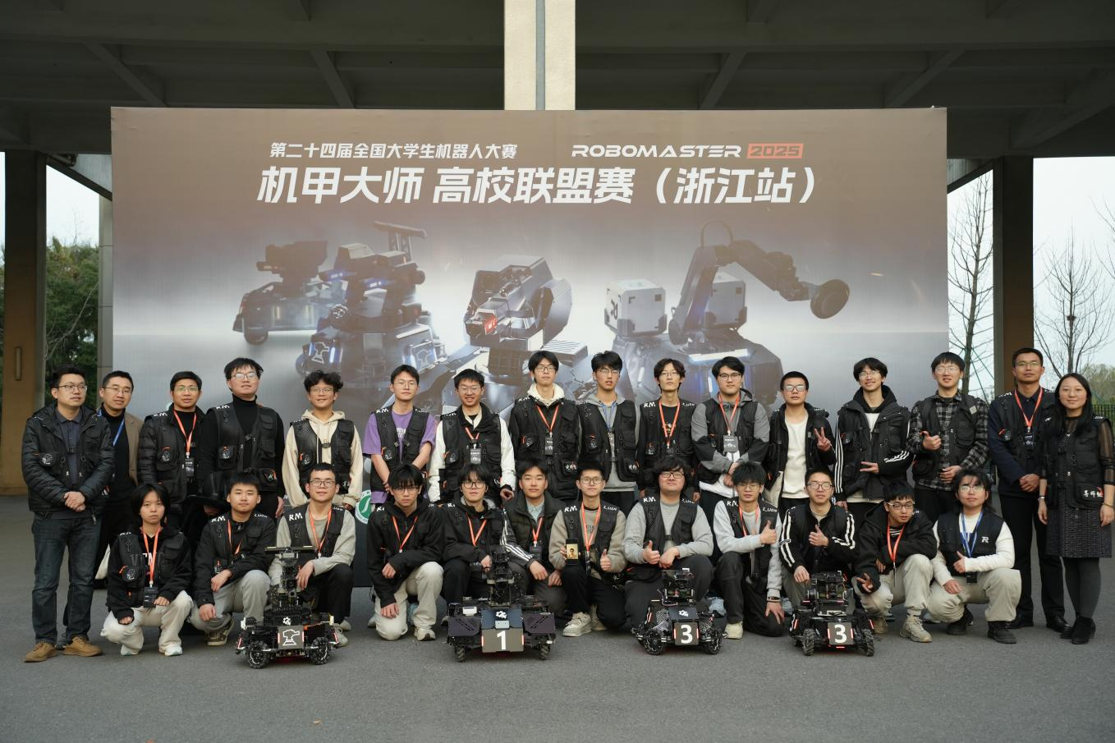

图2-4 参赛机器人及队员

**2.4 赛事规模**

RoboMaster 高校系列赛的规模逐年扩大，每年吸引全球 400 余

所高等院校参赛、其中不乏上海交通大学、中国科技大学、西安交

通大学、浙江大学、哈尔滨工业大学、同济大学、香港科技大学等

众多国内顶尖高校。累计向社会输送 5 万名青年工程师，并与数百

所高校开展各类人才培养、实验室共建等产学研合作项目。

**2.5 大赛影响力**

**2.5.1 大赛学生参与度**

该赛事是由全国大学生机器人大赛组委会主办，同时整合社会各界优质资源运作，联合打造的科技盛事。RM2025 以其炫丽夺目的比赛方式、专业的科研水准、新颖创新的赛事安排，在其筹办阶段就已

经得到社会各界的广泛关注。本届大赛将吸引60万人次以上的科

技人群的积极参与，30 万人次以上中学生的深度参与，400 多所高

校的大学生直接参与。

**2.5.2 大赛合作媒体**

大赛的平台合作伙伴为bilibili(哔哩哔哩)，哔哩哔哩是中国年轻世代高度聚集的综合性视频社区。

**2.5.3 海外高校参赛**

在 2023 赛季中大赛吸引了日本长冈技术科学大学&长冈高专&新泻联合大学，伊利诺伊大学厄巴纳香槟分校参赛；进一步体现了大赛的社会影响力。

**三：浙狮战队简介**

**3.1 实验室(工作室)简介**

浙江师范大学工学院下属的新工科人才培养创新工作室，原为新工科试点班，现已成长为本校规模最大、技术领域覆盖最广的创新创业型实验室之一。本工作室秉承“项目制+竞赛驱动”的教学理念，致力于培养学生的实践操作技能、科技创新能力及团队协作精神。

在教学创新方面，工作室已累计培养200余名本科生，并成功研发10余台套轮式移动机器人等智能设备。在竞赛突破方面，工作室学子在全国大学生机器人竞赛等国家级赛事中荣获10余项大奖。在升学就业方面，工作室学生保研直博率逐年攀升，多数毕业生被输送至南方科技大学、北京航空航天大学、浙江大学等国内双一流高校继续深造，或被科大讯飞、大疆创新等业界领军企业优先录用。

工作室积极推动学生参与“西门子杯”中国智能制造挑战赛、中国机器人与人工智能大赛、睿抗机器人开发者大赛，以及全国大学生RoboMaster机甲大师高校联盟赛和ROBOTAC等国家级机器人竞赛，以此提升学生技术实力，增强其在未来职场的竞争力。

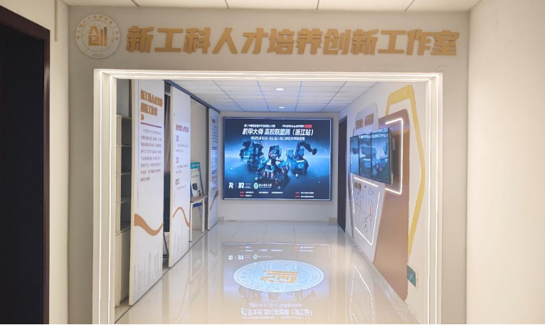

图3-1 工作室照片

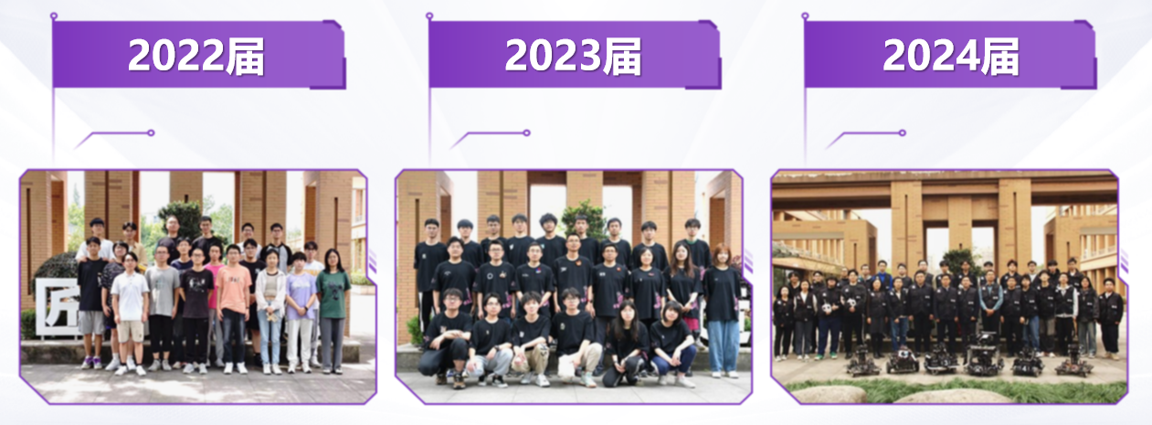

图3-2 历届成员合影

**3.2 战队历史及获奖**

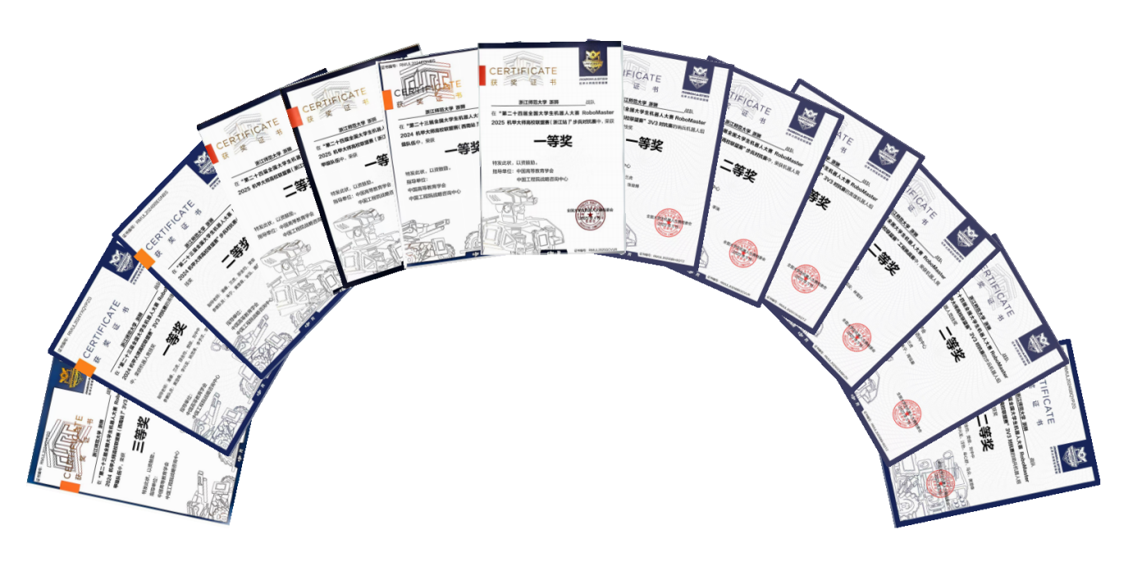

图3-3 战队RoboMaster历史奖状

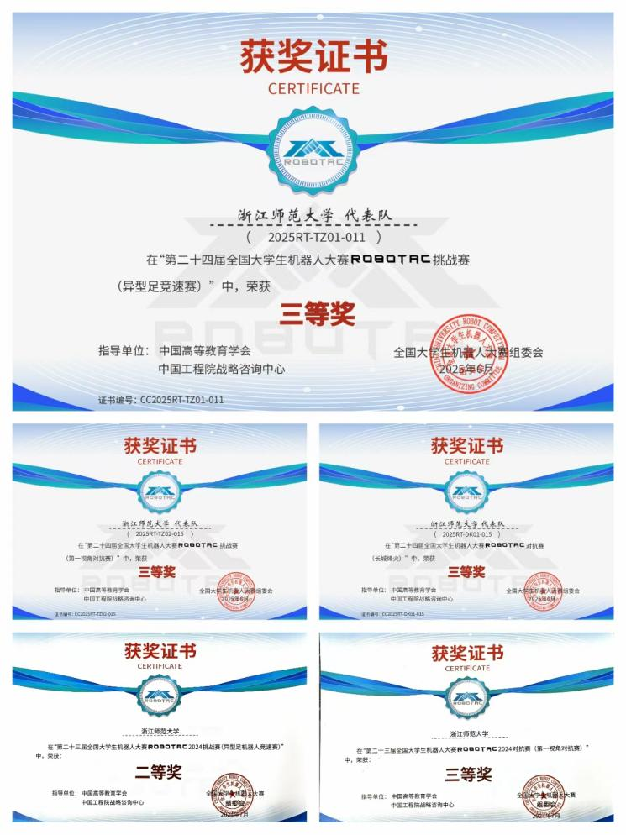

图3-4 战队ROBOTAC历史奖状

**3.3 战队的参赛优势**

**3.3.1 技术积累优势**

本校于 2022 年就已成立新工科试点班，并开展新工科试点班综合性工程实践项目“轮式机器人设计”等，并且在同年创立浙狮战队；从RoboMaster赛事的23赛季开始从未缺席，队内成员传承良好，参赛经验丰富，已设计研发智能遥控战车十余台。

**3.3.2 资源优势**

实验室的项目获得学校以及党委的高度重视。实验室的项目也因此获得了尽可能多的支持。实验室的四位指导老师也在各自的领域从事研究工作，能给予团队非常科学高效的指导。

**3.3.3 赛事承办经验**

2025年3月，工作室成功承办了RoboMaster 2025机甲大师高校联盟赛浙江站，成为RoboMaster 机甲大师赛浙江首办单位。此次赛事吸引了长三角地区24所高校的参与，赛事的筹备和执行工作得到了广泛赞誉。工作室的30余位赛事筹备人员全部来自新工科人才培养创新工作室，其专业能力和敬业精神确保了赛事的顺利进行，进一步扩大了浙江师范大学在机器人领域的区域影响力。

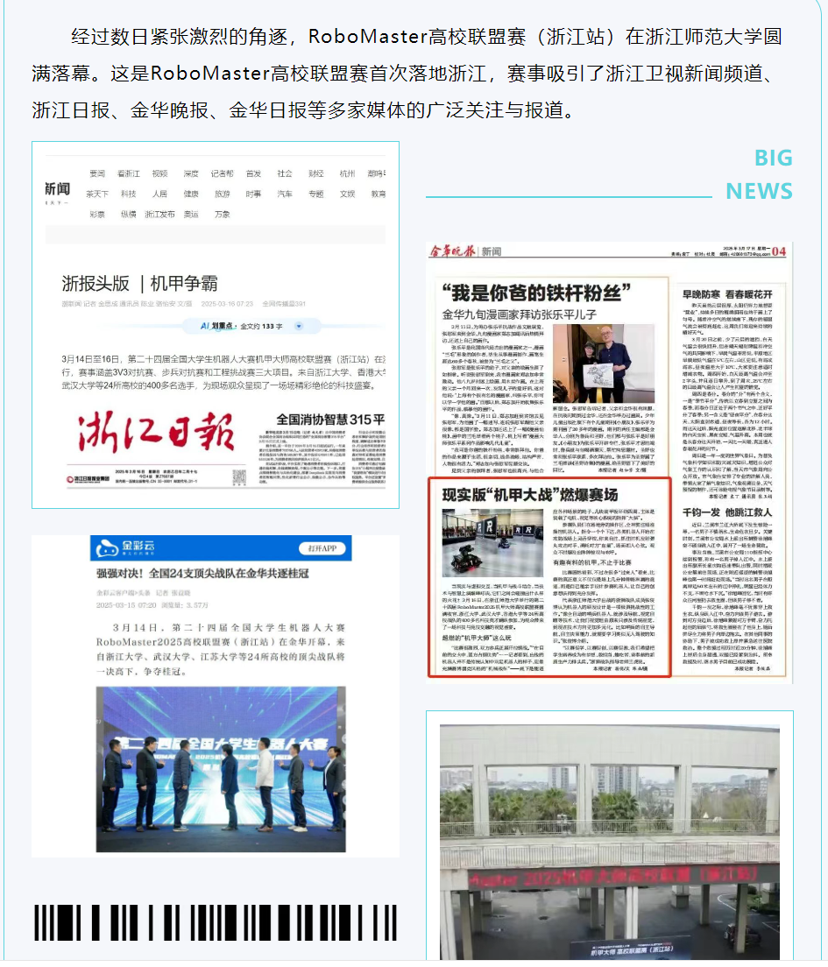

图3-5 浙江站赛事报道图片

**3.4 社交媒体影响力**

浙狮战队在社交媒体领域建立了一套相对完善的宣传体系，有效利用数字化平台与年轻科技爱好者建立联系，并扩大战队的影响力。在Bilibili平台，战队的官方账号已经吸引了超过230名粉丝，视频总播放量超过7000次，获得近500次点赞，以及170余条评论。这些成绩不仅证明了战队内容的吸引力，也体现了其与粉丝之间良好的互动性。

除了在线上平台的活跃表现，浙狮战队还积极利用校内资源进行宣传推广。通过举办各类校级线下活动，战队能够直接触及全校学生群体。例如，在2023-2024学年的纳新活动中，超过400名学生加入了实验室的纳新群聊，显示出战队在校园内的广泛吸引力。此外，通过在2025年于本校成功承办RoboMaster机甲大师浙江站，吸引了近3000名观众线上线下同时观看比赛，极大地提升了战队的知名度。

这些活动不仅为浙狮战队输送了新鲜血液，也为战队提供了与潜在赞助商接触的机会。通过多渠道、多形式的宣传和互动，浙狮战队在校园内外建立了良好的品牌形象，为未来的合作和发展打下了坚实的基础。

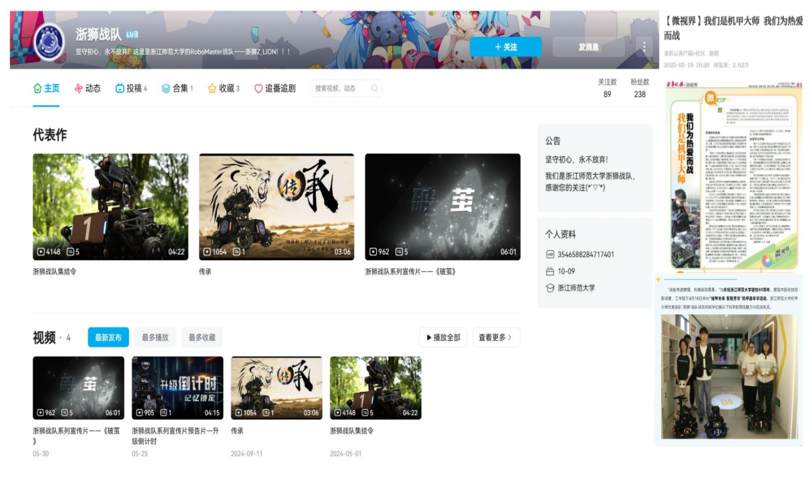

图3-6 战队社媒情况

**四：招商明细**

**4.1 招商对象**

**4.1.1 企业类**

根据中华人民共和国相关法律有效注册成立并依法经营、从事经营科技产品研发行业、智能算法研发行业、汽车行业、餐饮行业、娱乐行业、公益领域、创意产业行业以及经赛事组委会认可的其他行业的企业，均可应征为“RoboMaster 2026全国大学生机器人大赛参赛队”的赞助企业。

**4.1.2 个人类**

以“个人资助方式”提供一定资金、服务等方面支持的自然人,也可作为“RoboMaster2026全国大学生机器人大赛”浙江师范大学参赛队的招商对象。

**4.2 招商类别**

（1) 冠名赞助商 1 名

（2) 品牌合作伙伴若干名

**4.3 赞助商权益**

**4.3.1 宣传**

|  |  |  |
| --- | --- | --- |
| **序号** | **赞助项目** | **说明** |
| **1** | 战队冠名权 | 获得浙狮战队参赛队伍冠名权限 |
| **2** | 比赛媒体采访广告 | 比赛期间参赛队员接受不定期的采访时提及赞助商 |
| **3** | 队服广告 | 在队员队服上印上赞助商 logo和名称 |
| **4** | 战车车体广告 | 战车车体上印上赞助商 logo和名称 |
| **5** | 视频广告 | 在队伍宣传视频里鸣谢赞助商 |
| **6** | 战队指定使用产品 | 比赛过程中，指定使用的相应产品或服务 |
| **7** | 实验室社媒广告 | 浙狮战队b站账号推送的广告位置 |
| **8** | 校内外展位广告 | 校内外展位（校内赛、科技展）展示时可体现的广告位置（赞助商产品） |
| **9** | 校内外新闻宣传广告 | 校内外发布比赛新闻的广告位置 |
| **10** | 其他未列入项目 | 具体项目洽谈商定 |

**4.3.2 人才合作**

1. 浙师大新工科人才培养创新工作室自从成立以来，获得多项全国性大奖，常驻队员30多名，各类科技竞赛活动获奖 80 多项，孵化专利软著四项，培养出200多名电子电路/嵌入式&视觉/机械方向的优秀人才。
2. 贵公司可以通过赞助新工科人才培养创新工作室，来了解团队里的科技人才，以便进行双向选择；贵公司可以与新工科人才培养创新工作室进行技术上的交流。

**五：经费预算**

|  |  |  |  |  |  |
| --- | --- | --- | --- | --- | --- |
| 比赛 | 机器人 | 数量 | 经费 | 赞助费（资金或物资） | |
| RoboMaster2026  机甲大师  高校联盟赛 | 工程 | 1 | 100000 | 冠名赞助商  （1名） | 品牌合作  伙伴（若  干名） |
| 步兵 | 1 |
| 英雄 | 1 | 预算赞助  *70%=70000 | 待议、详谈  （可只提供  物资赞助） |
| 哨兵 | 1 |

**六：联系方式**

**6.1 组委会联系方式**

⚫ 固定电话：755 36383255

⚫ 邮箱：robomaster@dji.com

⚫ 官方网站：[https://www.robomaster.com](https://www.robomaster.com/zh-CN)

⚫ 官方论坛：[https://bbs.robomaster.com](https://bbs.robomaster.com/)

⚫ 微信：机甲大师 RoboMaster

⚫ 微博：RoboMaster 机甲大师

**6.2 浙狮战队联系方式**

⚫ 实验室总负责老师:

潘睿 电话：19816996156

⚫ 实验室招商负责人：

林振宇 电话：17376559768

微信：L2316968849

邮箱：[zhenyu_lin@zjnu.edu.cn](mailto:zhenyu_lin@zjnu.edu.cn)

实验室地址：浙江师范大学工学院31幢508